方法的定义：

修饰符 返回值类型 方法名(参数类型 参数名)

{

...

方法体

...

return 返回值;

}

引用数据类型在另一个方法值被改变，原本的值也会被改变

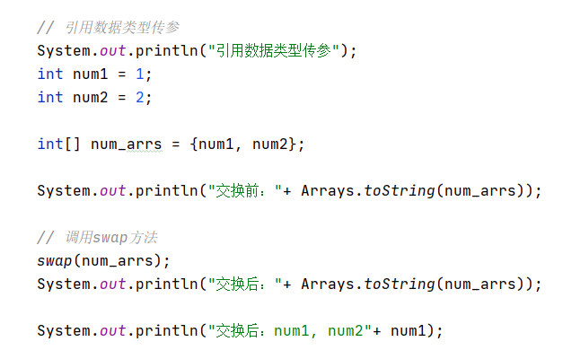

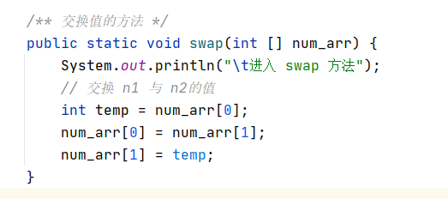

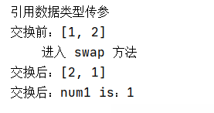

可变参数：

1. JDK 1.5 开始，Java支持传递同类型的可变参数给一个方法。
2. 在方法声明中，在指定参数类型后加一个省略号(...) 。
3. 一个方法中只能指定一个可变参数，它必须是方法的最后一个参数。

